KOVENI
KORFBAL
KAMP
KANAAL



Inhoud

Inleiding blz 3
Thema blz 4
Gegevens Kamp blz 5
Snoepwinkeltje en zakgeld blz 6
Kampregels blz 7
De tien geboden blz 8
Ik ga op kamp en ik neem mee… blz 9
Koveni Got Talent blz 10
Programma blz 11/14
Informatie voor de thuisblijvers blz 15
Volg ons! blz 15
Vertrek- en aankomsttijd blz 15
Kamplocatie blz 15

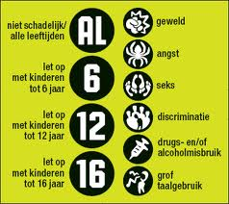
Inleiding
Hallo kampgangers,
Het is bijna zover. Nog even en we gaan gezellig met z’n allen op kamp. Hier hebben jullie alvast het kampboekje met allerlei leuke en belangrijke gegevens. Lees het kampboekje rustig door en laat het boekje ook aan je ouders/verzorg(st)er(s) zien.
Vele mensen zijn druk bezig geweest met de voorbereiding. We zullen ze eerst aan jullie voorstellen:
De kampleiding:
Het kamp staat dit jaar onder leiding van:
Ed Loen : 06-22396941
Henk Lammen: 06-52331140
Mailadres: kamp@koveni.nl
Mochten er nog vragen zijn kan je met de kampleiding contact opnemen. Zij zullen er voor zorgen dat het kamp goed verloopt.
De keukenploeg: Uiteraard moet er goed gegeten worden. Al jaren staan ze in de keuken en voelen elkaar goed aan.
Sylvia Loen en Corina Volaart
De webmasters: Om de mensen thuis op de hoogte te houden wat er allemaal gebeurt op kamp.
Marcel Volaart en Wilco Niessen
De activiteitencommissie: Uiteraard is er een leuk programma.
De commissie bestaat dit jaar uit:
Esther van den Berg / Jasper van Kouwen / Emma de Graaf /Tom Noorman / Paul de Jong
Al deze mensen zullen ervoor zorgen dat het een fantastisch kamp wordt. Maar uiteraard kunnen ze dat niet alleen. Daar hebben we ook jou voor nodig. Met z’n allen gaan we er voor zorgen dat het een gezellig kamp wordt.

Thema:

Hallo allemaal!!
Wat onwijs gezellig dat je weer mee gaat op kamp!
Jullie willen vast heel graag weten wat het thema dit jaar is…
En het is geworden: 3, 2, 1, ACTIE…"TELEVISIE"
En daarom doen we net met zijn allen of we een televisie zender zijn en we heten;
KOVENI KORFBAL KAMP KANAAL
Wij van de activiteiten commissie hebben er alweer helemaal zin in om jullie te vermaken met de spellen die alles te maken hebben met televisie…
Dus trek je kast open en breng al je verkleed kleding die je hebt van bekende Tv sterren..
Je kunt als stoere heldin Mega Mindy...
Je kunt als Jan de Hoop, de nieuwslezer…of beter…doe toch maar niet!
Je kunt als Hannibal van het A-team.
Je kunt als Paula de Koe van de reclame.
Of je kunt als een ‘GTST-er’ ofzo…
Bedenk het maar!!! Er zijn zat leuke dingen te verzinnen…op Jan de Hoop na dus...
"Schakel in" vanaf 17 mei en we hopen dan een geweldig kamp met jullie "uit te zenden"
Tot dan!!
Groet,
Emma, Jasper, Paul, Tom & Esther

Gegevens kamp
De datum van het kamp heb je natuurlijk al lang in je agenda neergezet. Maar om te zorgen dat je bus niet mist, hier nogmaals de gegevens.
Datum Kamp:
Van donderdag 17 mei tot zondag 20 mei 2012
Vertrek:
We gaan gezellig met de bus. De bus vertrekt om 10.00 uur bij de koveni kantine. Zorg dat je op tijd bent. Uiteraard is de koveni kantine open en staat er een bak koffie of thee klaar voor de ouders/ verzorg(st)er(s).
Adres Kampterrein:
Na een gezellige busrit van ongeveer 1,5 uur komen we aan op het kampterrein.
Kampterrein de ‘’Bovenberg’’
Bovenbergweg 14
6465 ST Markelo
Aankomst Kovenihok:
Helaas zal er ook een einde komen aan het kamp. We zullen om ongeveer 16.00 uur vertrekken uit Markelo. De verwachte aankomsttijd bij Koveni zal ongeveer 17.30 uur zijn. Ook dan zal de kantine open zijn voor de ouders/ verzorg(st)er(s).

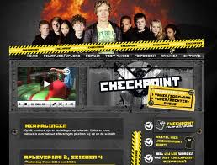

Snoepwinkeltje en zakgeld
De keukenploeg zal er voor zorgen dat de maagjes van de kampgangers vol komen met lekker eten en drinken. Het is natuurlijk ook lekker om af en toe te snoepen. Daarom gaat het snoepwinkeltje dit jaar ook mee. De meeste ouders vinden het fijn om een soort richtlijn voor zakgeld te hebben en om er voor te zorgen dat de kinderen niet alle dagen misselijk rondlopen hebben we een richtlijn van ongeveer €10,- aan zakgeld. De kinderen kunnen dit (en andere waardevolle spullen) tijdens het kamp ter bewaring aan de kampleiding of hun groepsbegeleiders geven.



Kampregels:
Alcoholbeleid :
Koveni heeft tijdens het kamp een speciaal alcoholbeleid. Op deze manier proberen wij het drankgebruik zo goed mogelijk te controleren en te voorkomen dat minderjarigen alcohol nuttigen. Hieronder vind je onze voorzorgsmaatregelen om controle te houden over het alcoholgebruik.
Jullie moeten er rekening mee houden dat alleen via ons alcohol verkrijgbaar is. Zelf meenemen is niet toegestaan! Voor vertrek dienen jullie rekening te houden met controle van jullie bagage, jassen en tassen en wij willen jullie vast bedanken voor de gratis alcohol die er op deze manier voor ons beschikbaar is!
Er wordt geen alcohol geschonken aan personen onder de 16 jaar. Het is overdag niet toegestaan om alcohol te drinken, dit geldt voor iedereen die aanwezig is op het kampterrein !!
Rookbeleid:
Door de kampleiding zal een rookzone aangewezen worden.
Binnen het kampgebouw en tijdens de activiteiten is het verboden te roken.



Overige regels (10 geboden)

1. Deelname aan alle activiteiten is verplicht.
2. We eten met z’n allen, en tijdens het eten lopen we niet van tafel.
3. Voor het eten handen wassen.
4. Ouderen begeleiden de jeugd.
5. Tijdens activiteiten geen telefoons.
6. We gaan niet zonder toestemming van het terrein af.
7. Iedereen slaapt in zijn eigen bed.
8. Keuken is, zonder toestemming, verboden terrein.
9. De kampleiding heeft altijd gelijk
10. Bij geen gelijk geld regel 9

Bij overtreding strafcorvee!

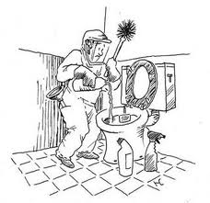
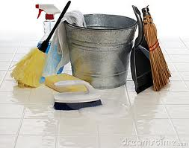

Ik ga op kamp en neem mee:

- Tas of koffer

- Lakens en een sloop of een slaapzak (beperkt aantal dekens aanwezig)

- Nachtkleding

- Toilettas met inhoud

- Doucheslippers

- Handdoeken en washandjes

- Kleren waarin je vuil mag worden

- Zwemkleding

- Sportkleding

- Sportschoenen

- Ondergoed

- Kleding en sokken

- Kleding voor mooi weer

- Kleding voor slecht weer

- Zaklantaarn

- Oude theedoek voorzien van je naam en team

Beste kamp deelnemer,
We willen niet het hele programma van het kamp verklappen, maar wel 1 onderdeel.
Zoals gebruikelijk is de laatste avond de spectaculaire bonte avond, dit jaar het:

Je mag iets alleen doen, met z’n tweeën of met je team. Bereid je vast voor, zorg dat je kleding of materiaal meeneemt als je dat nodig hebt voor je stukje.

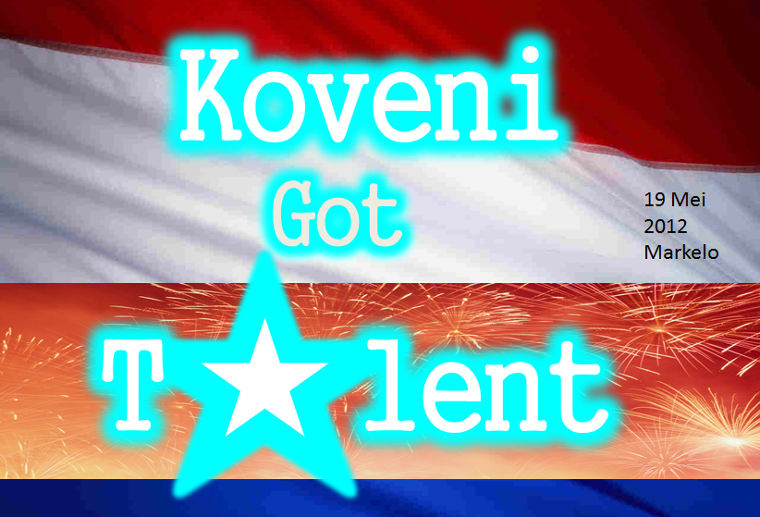
Programma… Koveni Korfbal Kamp Kanaal…

Donderdag 17 mei 2012

09.30 uur Aanwezig bij ‘Koveni’
10.00 uur Vertrek bus
11.30 uur Aankomst kampterrein
12.00 uur Kamerindeling
13.00 uur Lunch
13.45 uur Opening: De speurtocht van Bassie & Adriaan
15.30 uur De klusjes mannen
18.00 uur Avondeten
19.30 uur De nationale IQ-test
21.00 uur De avonturen van Bert en Ernie
22.00 uur BNN op reis
00.00 uur Bedtijd voor pupillen
??.?? uur Bedtijd voor aspiranten



Vrijdag 18 mei 2012

09.00 uur Opstaan
09.30 uur Ontbijt
10.15 uur Holland in beweging
10.30 uur Z@ppsport
12.45 uur Lunch
14.00 uur Ter land, ter zee en in de lucht
16.00 uur Vrije tijd
18.00 uur Avondeten
19.45 uur Made MTV
20.30 uur Dora's betoverende bos
23.00 uur Bedtijd voor pupillen
00.30 uur Bedtijd voor aspiranten



Zaterdag 19 mei 2012

08.00 uur Opstaan
08.30 uur Ontbijt
09.30 uur Holland in beweging
09.45 uur Paul & Jappie tegen de rest..
10.15 uur Studio sport
12.15 uur Lunch
13.30 uur De wereld draait door
16.30 uur Made MTV
18.00 uur Avondeten
19.30 uur Koveni Got Talent 2012
22.15 uur Disco

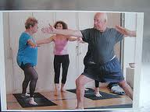

Zondag 20 mei 2012

08.30 uur Opstaan
09.00 uur Ontbijt
09.45 uur Holland in beweging
10.15 uur Hoe schoon is jouw huis?
11.00 uur Willem Wever's wetenschaps wandeling
13.15 uur Lunch
14.00 uur Nederlands filmfestival
15.15 uur Bus inladen
16.00 uur Vertrek
17.00 uur Aankomst bij Koveni (±)

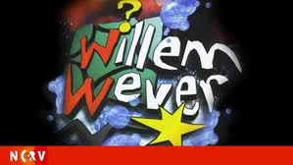
Informatie voor thuisblijvers

Volg ons
Ook dit jaar kan de hele familie thuis op de hoogte blijven van alles wat er bij ons op het kamp gebeurt. Elke avond zetten we de verhalen van die dag met alle foto’s namelijk weer op de site. Dus thuisblijvers blijf ons volgen op www.koveni.nl

Vertrek en aankomsttijd
We vertrekken op donderdag 17 mei om 10:00 bij de kantine aan het Helmkruid (telefoonnummer 030-6048100). Vanaf 09:15 is de kantine open en staat de koffie klaar. Zondag 20 mei vertrekt de bus om ongeveer 16:00 uur uit Markelo. Vanaf ongeveer 17:00 uur zijn alle ouders, broertjes en zusjes, vrienden, vriendinnen en niet te vergeten opa’s en oma’s van harte welkom in de kantine, alwaar we tussen 17:00 en 17:30 uur hopen aan te komen.

Kamplocatie
Kampterrein ‘’de Bovenberg’’
Bovenbergweg 14
7475 ST Markelo
Telefoonnummers:
Ed Loen: 06-22396941
Henk Lammen: 06-52331140

